**Nastavitelný LED pásek**

**Zadání**

Sestrojte zařízení k ovládání neopixel LED pásku. Aktuální nastavení se zobrazí na 16x02 LCD displeji, bude obsahovat více podmenu. Ovládaný bude pomocí rotačního enkodéru s tlačítkem.

Barevná kombinace LEDek se bude postupně posouvat nastavitelnou rychlostí.

**Slovní popis zapojení**

Kontrast 16x02 LCD displeje ovládáme potenciometrem s maximálním odporem 10 kΩ. K podsvícení displeje připojíme ochranný odpor 330 Ω.

LED pásek bude reagovat na světlo (při snižujícím se jasu bude zvyšovat intenzitu) pomocí fotorezistoru.

Rotační enkodér obsahuje tlačítko, které použijeme k přístupu jednotlivých podmenu. Enkodér má 2 výstupy, které skokově přechází mezi logickou 0 a 1. Díky jejich fyzickému umístění se změní hodnota jednoho výstupu dříve než u druhého a při otočení na druhou stranu naopak. Tento malý časový rozdíl můžeme detekovat a vyhodnotit. Všechny 3 výstupy připojíme k mikroovladači.

**Schéma**

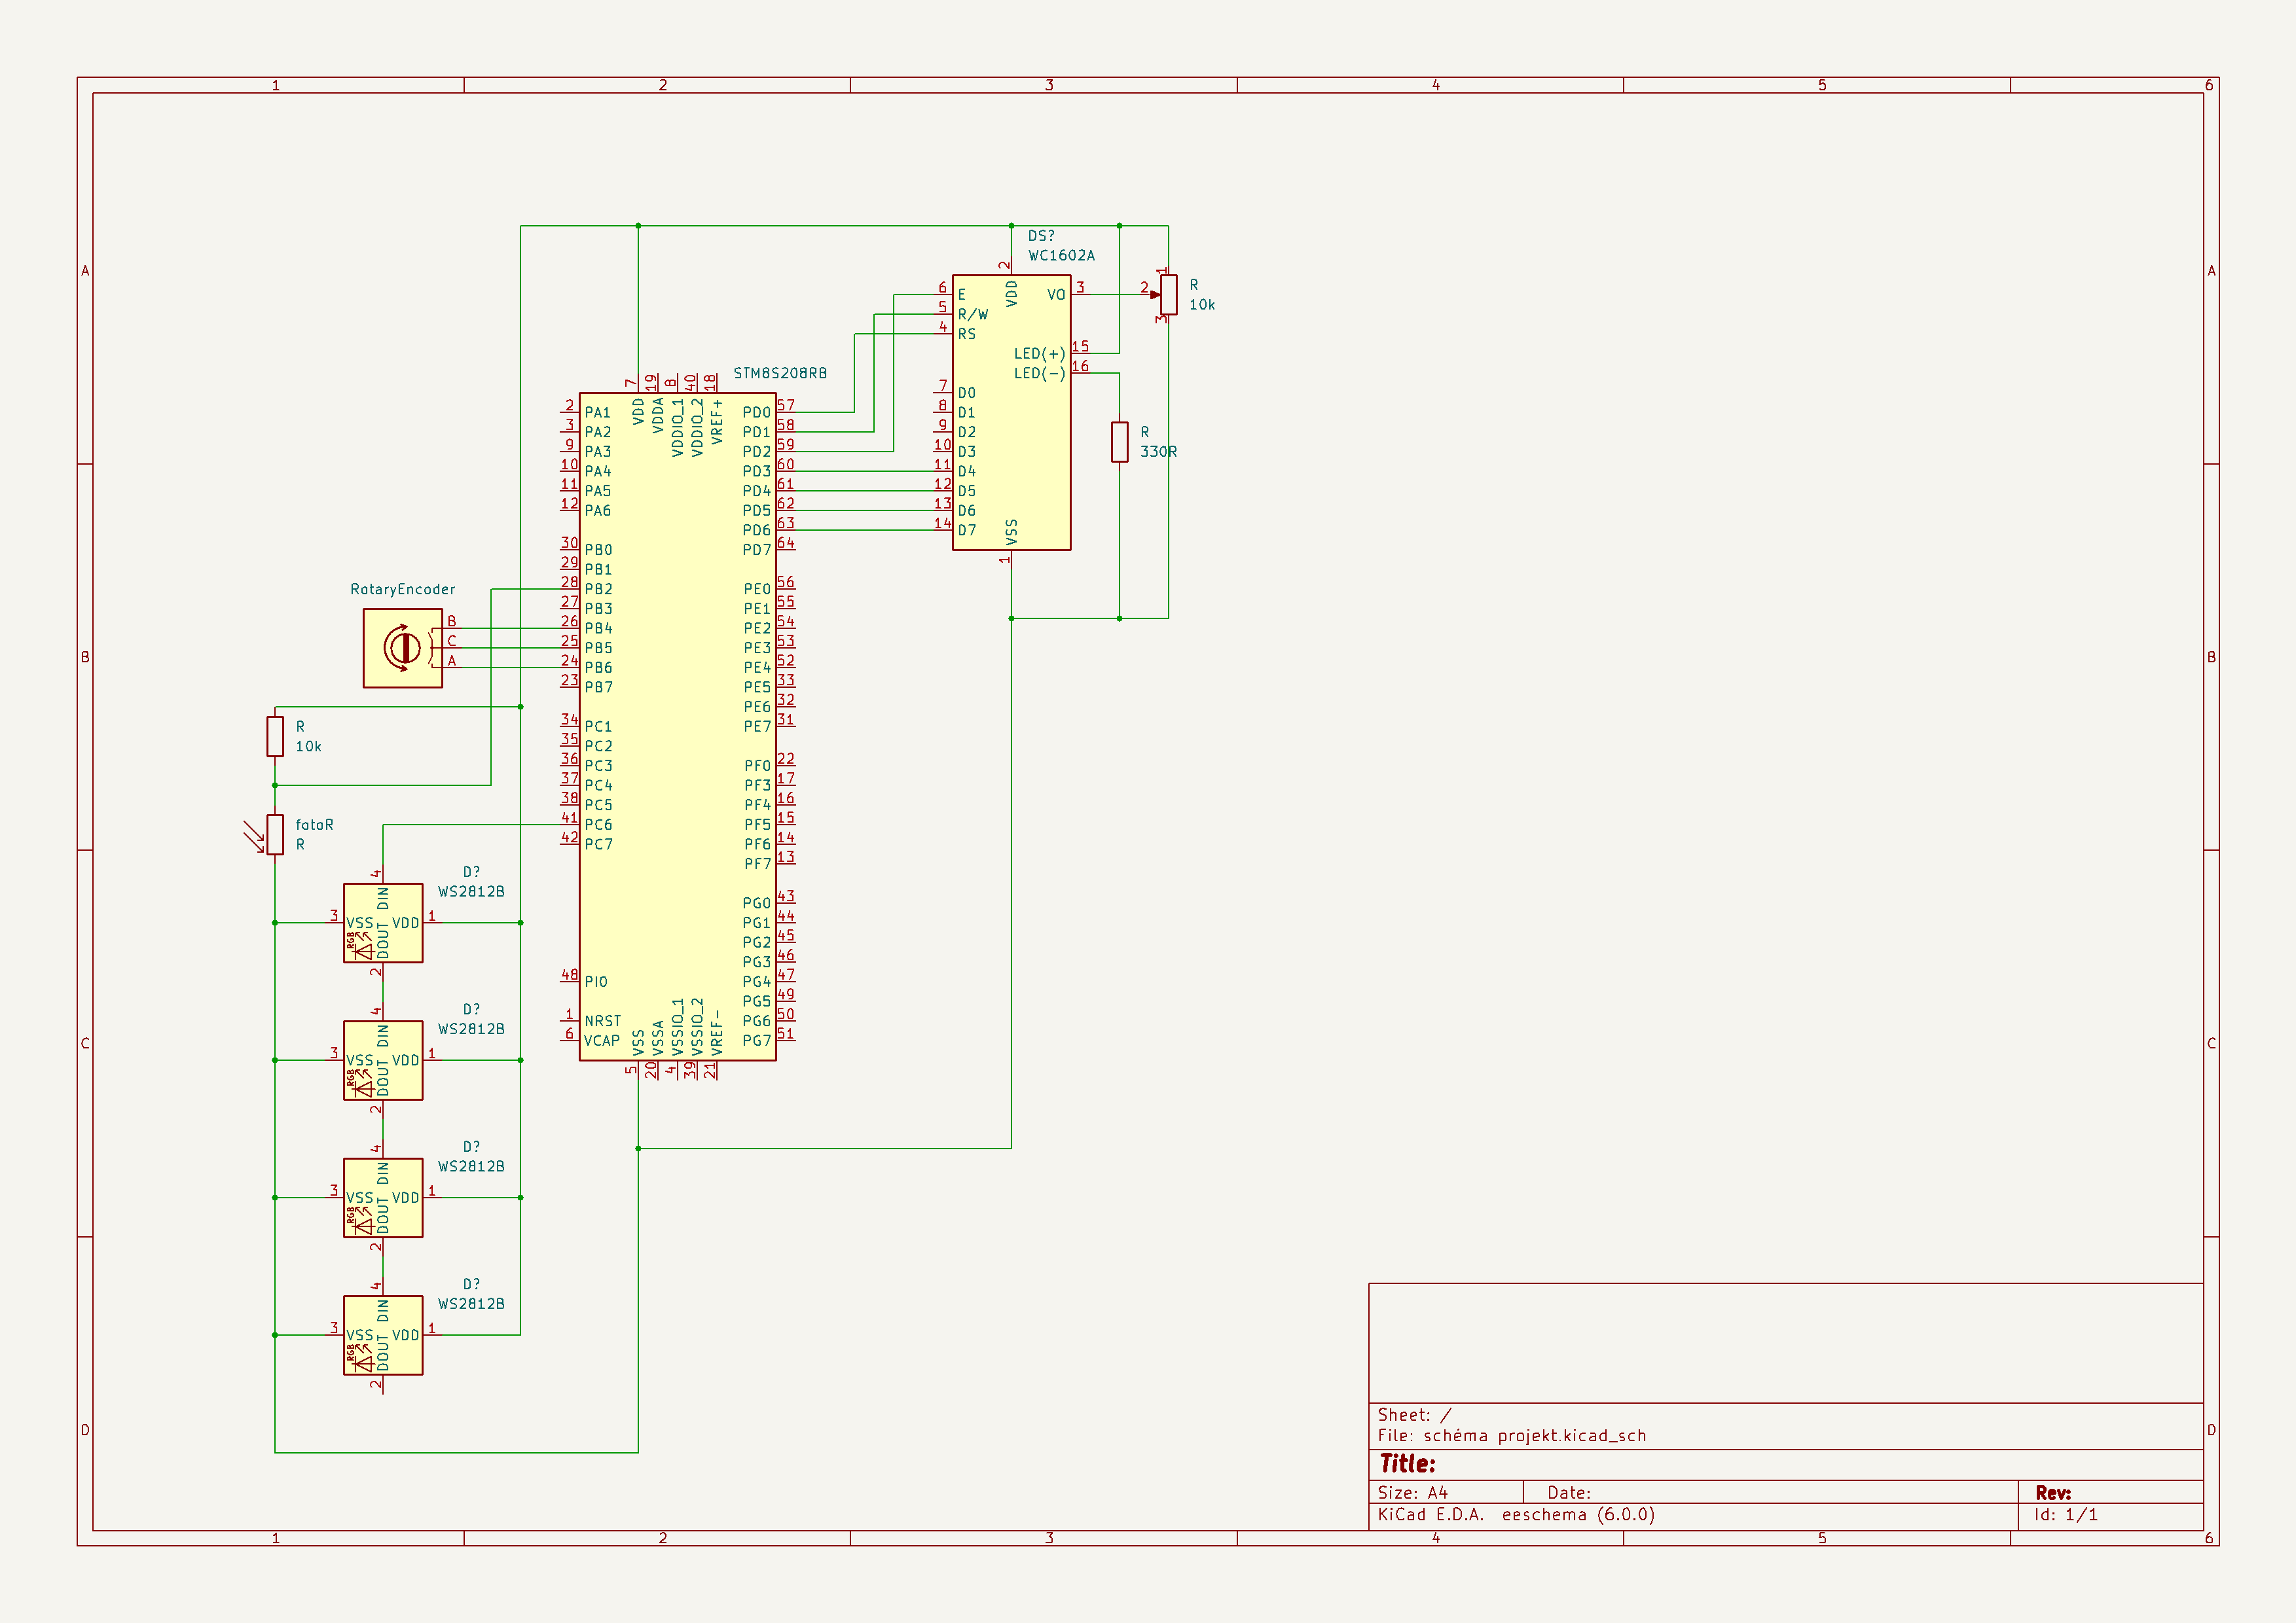

**Vývojový diagram**

2 výstupní piny enkodéru, označeny A a B, se použijí k detekci směru otočení

Detekujeme hranu, kde se při otočení mění logická hodnota A,B

Pokud A==1 a B==0, detekujeme otočení doleva

Pokud A==0 a B==1, detekujeme otočení doprava

Po každém pootočení musíme ještě detekovat ustálený stav, aby nedošlo k více detekcím jediným pootočením.

**Start**

**A==1 & B==0**

**x++**

**A==0 & B==1**

**x--**

**Konec**

**Zhodnocení**

V plnění úlohy jsem se naučil o fungování rotačního enkodéru, LCD displeje, AD převodníku a neopixel LED.

Výhoda programu je, že jde jednoduše změnit počet používaných LED segmentů.

